บทที่ 5
ผลสรุปการดำเนินงาน

5.1 สรุปการดำเนินงาน
การพัฒนาเว็บแอพพลิเคชั่นระบบตรวจสอบและการกู้คืนข้อมูลเว็บไซต์อัตโนมัติ หลังจากได้ศึกษาและทำการทดลองเรื่องต่าง ๆ เช่นการสำรองข้อมูล กู้คืนข้อมูล การเข้าถึงไฟล์โดยผ่าน FTP หรือ กำหนดที่อยู่โดยตรง การจัดเก็บข้อมูล การจัดการข้อมูล สามารถติดตามข้อมูลบนเว็บแอพพลิเคชั่นพร้อมมีรายงานผลให้สามารถดูย้อนหลังได้

5.2 ปัญหาและอุปสรรค
5.2.1 มีความสับสนในการออกแบบระบบทำให้ดำเนินงานได้ล่าช้า
5.2.2 ระบบกู้คืนมีความซับซ่อนมีการใช้หลายส่วนในการทำงานยากต่อการแก้ไข
5.2.3 เครื่องที่ใช่ค่อนข้างล่าสมัย มีการเครื่องร้อนและค้างบ่อยครั้ง
5.2.4 การใช้ฟังก์ชั่นบางอย่างมีข้อจำกัด

5.3 แนวทางการพัฒนาในอนาคต
5.3.1 ออกแบบระบบให้มีความกระชับ
5.3.2 นำเครื่องมือที่ทันสมัยมาใช้ร่วมด้วยในการสำรองและกู้คืนข้อมูล
5.3.3 พัฒนาระบบและปรับเปลี่ยนหน้าตาของเว็บให้ดูน่าใช้งานมากขึ้น
5.3.4 พัฒนาให้สามารถมีผู้ใช้อื่นสามารถใช้บริการตรวจสอบและสำรองข้อมูล

บรรณานุกรม

[1] Mindphp, “บทเรียนออนไลน์.” [Online]. (2561/07/20) Available: http://www.mindphp.com/
[2] My PHP.net, “FTP.” [Online]. (2561/06/10) Available: http://php.net/manual/en/book.ftp.php
[3] My PHP.net, “ZIP.” [Online]. (2561/06/25) Available: http://php.net/manual/en/book.zip.php
[4] My PHP.net, “HASH.” [Online]. (2561/07/1) Available: http://php.net/manual/en/book.hash.php
[5] My PHP.net, “Directories.” [Online]. (2561/07/1) Available: http://php.net/manual/en/book.dir.php
[6 MIT, “Bootstrap.” [Online]. (2561/07/15) Available:
https://getbootstrap.com/
[7] w3schools, “Bootstrap 4 Tutorial.” [Online]. (2561/08/12) Available: https://www.w3schools.com/bootstrap4/
[8] ThaiEasyElec, “บทความการพัฒนาโปรแกรม PHP DEV.” [Online]. (2561/08/20) Available: https://www.thaieasyelec.com

ภาคผนวก ก
การติดตั้งโปรแกรมเบื้องต้น

ภาคผนวก ก
การติดตั้งระบบเบื้องต้น
1. การติดตั้ง Xampp
เข้าไปที่หน้าเว็บ https://www.apachefriends.org/download.html ทำการดาวน์โหลด

รูปที่ ก.1 ดาวน์โหลดโปรแกรม Xampp

จากรูปที่ ก.1 เข้าเว็บไซต์ดาวน์โหลดโปรแกรม Xampp โดยทำการเลือก Version ที่ต้องการ

รูปที่ ก.2 ติดตั้ง Xampp

จากรูปที่ ก.2 คลิกที่ปุ่ม Next > เพื่อทำการติดตั้งขั้นตอนต่อไป

รูปที่ ก.3 เลือกเซอร์วิสของ Xampp ที่ต้องการติดตั้ง

จากรูปที่ ก.3 เมื่อเลือกเซอร์วิสที่ต้องการติดตั้งเสร็จแล้วคลิกที่ปุ่ม Next > เพื่อทาการติดตั้งขั้นตอนต่อไป

รูปที่ ก.4 ตำแหน่งที่ต้องการติดตั้งโปรแกรม Xampp

จากรูปที่ ก.4 คลิกที่ปุ่ม Next > เพื่อทาการติดตั้งขั้นตอนต่อไป

รูปที่ ก.5 รอการติดตั้งโปรแกรม Xampp

จากรูปที่ ก.5 เป็นการรอการติดตั้งโปรแกรม Xampp

รูปที่ ก.6 เลือกภาษา

จากรูปที่ ก.6 เมื่อทำการติดตั้งเสร็จเรียบร้อยโปรแกรมจะให้เลือกภาษาที่ต้องการ

รูปที่ ก.7 หน้าตาโปรแกรม Xampp

จากรูปที่ ก.7 เสร็จสิ้นขั้นตอนติดตั้งโปรแกรม Xampp สามารถใช้งานได้ตามปกติ

2. การติดตั้ง Visual Studio Code
เข้าไปที่ https://code.visualstudio.com/

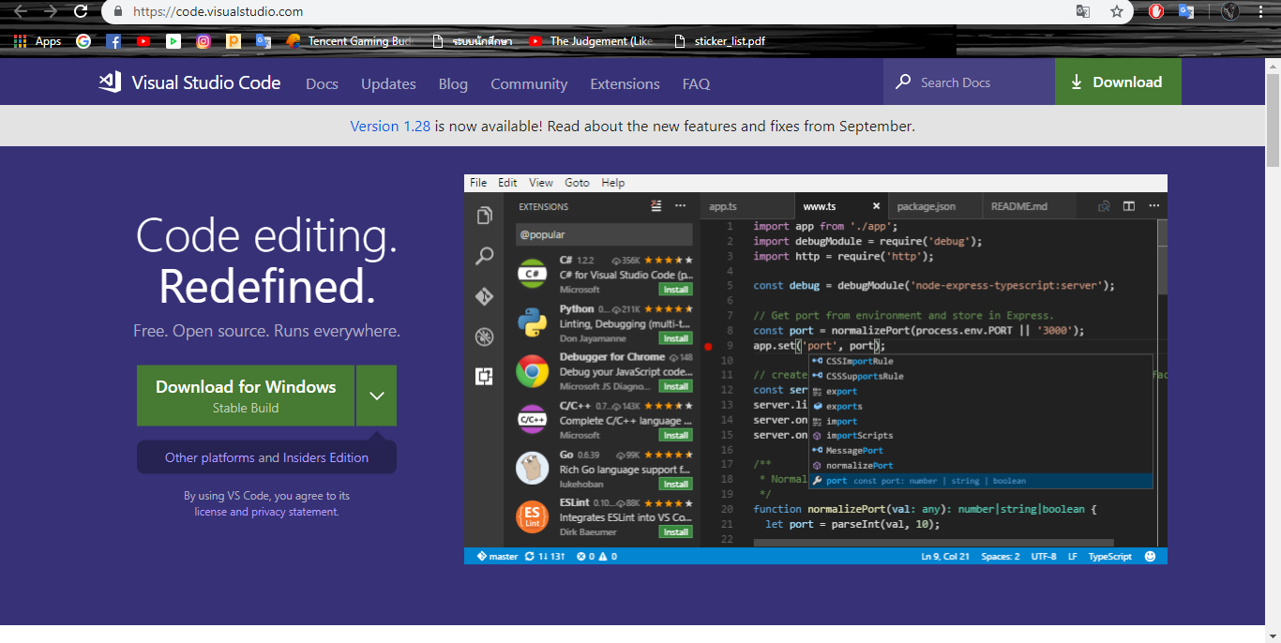
รูปที่ ก.8 เว็บ Visual Studio Code

จากรูปที่ ก.8 ดาวน์โหลดโปรแกรม Visual Studio Code

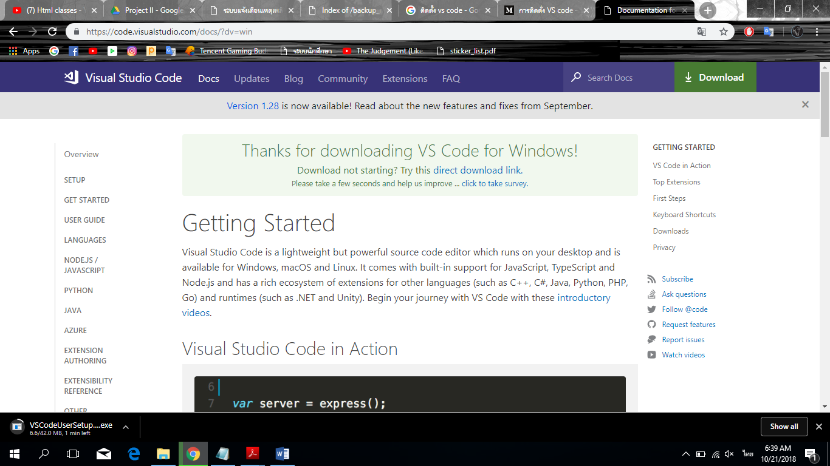
รูปที่ ก.9 หลังจากกดดาวน์โหลด

จากรูปที่ ก.9 หลังจากกดดาวน์โหลดเว็บจะพามายังหน้าดังรูป ก.9
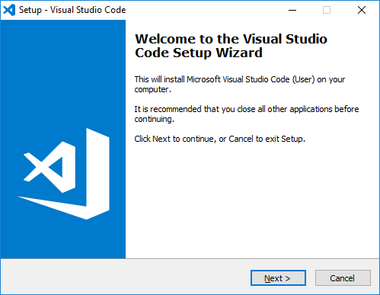
รูปที่ ก.10 ติดตั้ง

จากรูปที่ ก.10 หลังจากดาวน์โหลดเสร็จให้ทำการติดตั้งกด Next >

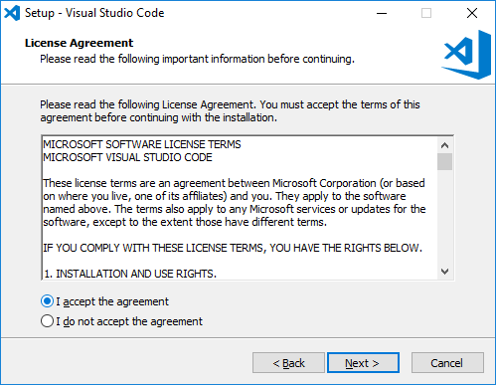
รูปที่ ก.11 ติดตั้งขั้นที่ 2

จากรูปที่ ก.11 กด I accept the agreement และ Next >
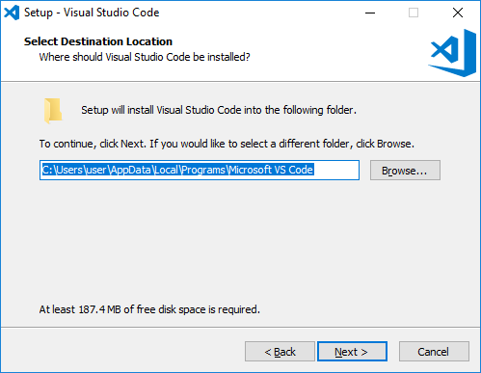
รูปที่ ก.12 ติดตั้งขั้นที่ 3

จากรูปที่ ก.12 เลือกพื้นที่จัดเก็บโปรแกรม Visual Studio Code และกด Next >

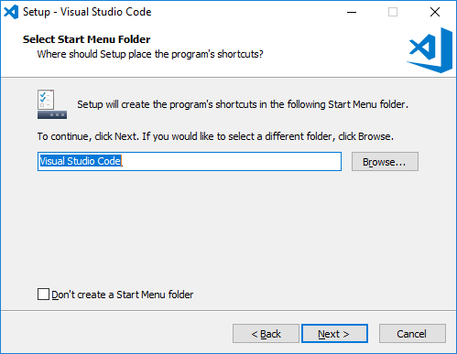
รูปที่ ก.13 เลือกที่จัดเป็น

จากรูปที่ ก.13 ตั้งชื่อโฟลเดอร์เลือกที่จัดเก็บโปรแกรม Visual Studio Code และกด Next >
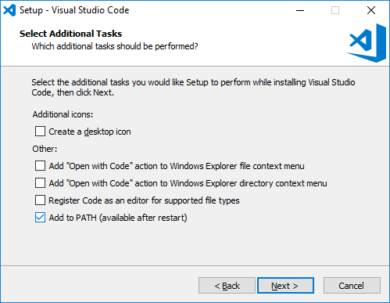
รูปที่ ก.14 Task โปรแกรม

จากรูปที่ ก.14 กำหนด Task การทำงาน

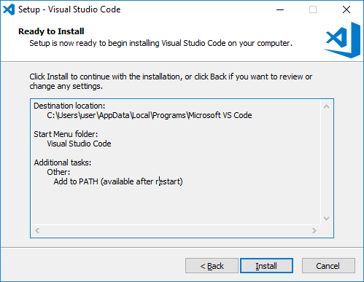
รูปที่ ก.15 เสร็จ

จากรูปที่ ก.15 กด Install เสร็จสิ้นการติดตั้ง

ภาคผนวก ข
การทดลองและผลการทดลอง

ภาคผนวก ข
การทดลองและผลการทดลอง
1. ทดสอบโปรแกรมการสำรองข้อมูล

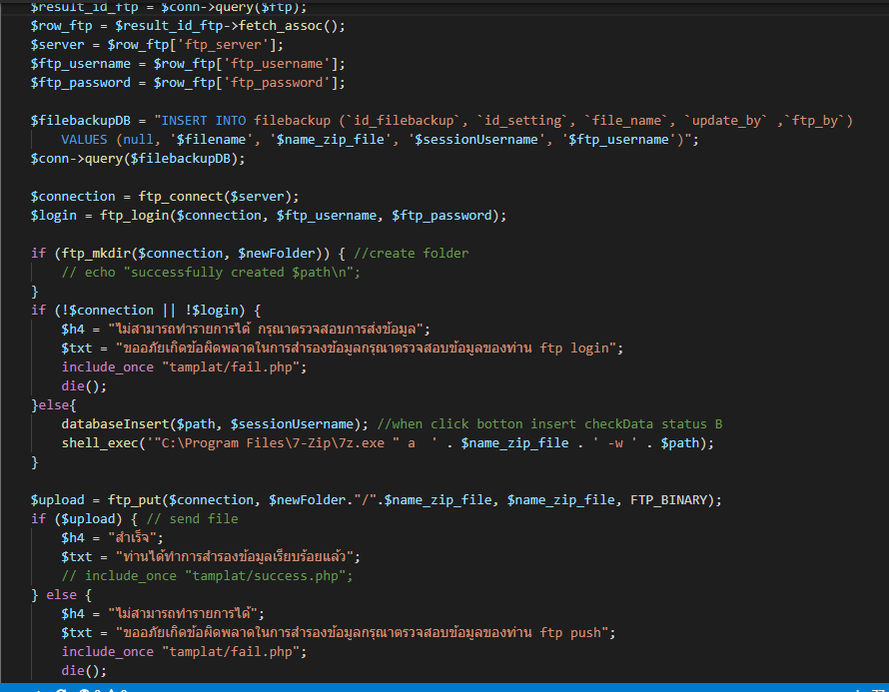
รูปที่ ข.1 Source code การสำรองข้อมูล

จากรูปที่ ข.1 เป็น Source code การเชื่อมต่อไปยัง FTP เพื่อทำการย้ายข้อมูลไปยังที่อยู่ที่กำหนดไว้กับ FTP

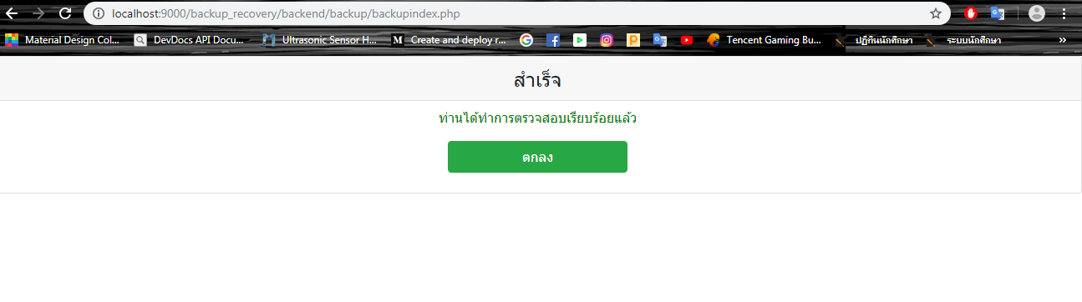
รูปที่ ข.2 แสดงผลลัพธ์จากการสำรองข้อมูลเว็บ

จากรูปที่ ข.2 หน้าเว็บจะแสดงผลสำเร็จดังรูป
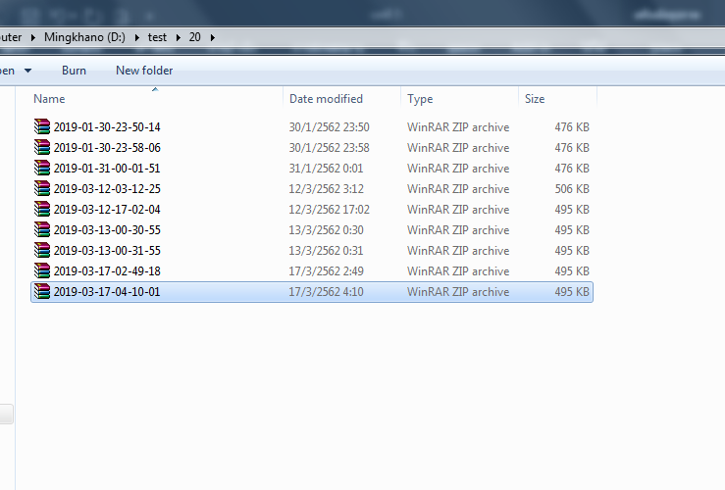
รูปที่ ข.3 แสดงผลลัพธ์จากการสำรองข้อมูลไฟล์

จากรูปที่ ข 3 แสดงผลลัพธ์การทำงานหลังจากสำรองจะได้ไฟล์ zip เพิ่มขึ้น

2. ทดสอบโปรแกรการกู้คืนข้อมูล

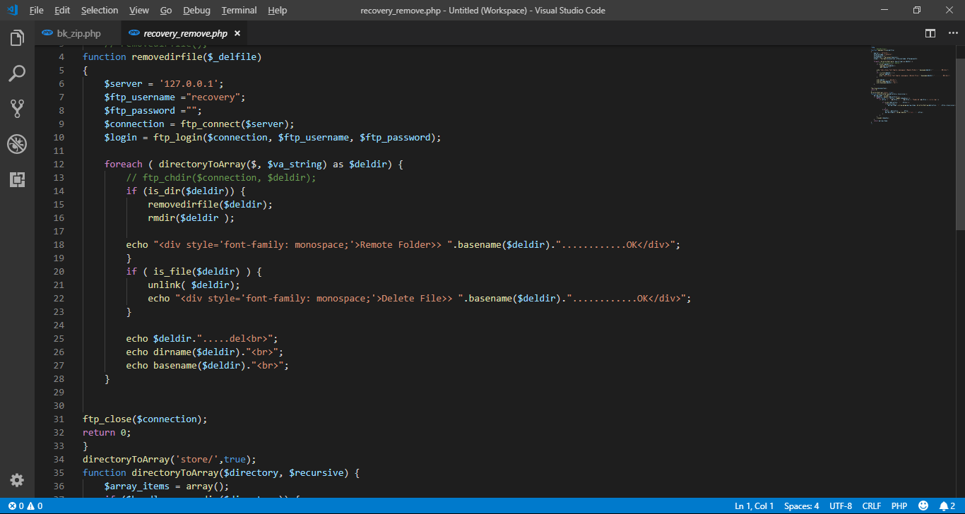
รูปที่ ข.4 Source code การลบข้อมูล

จากรูปที่ ข.4 เป็น Source code สำหรับการลบข้อมูลพื้นที่ที่จะทำกู้คืนข้อมูล

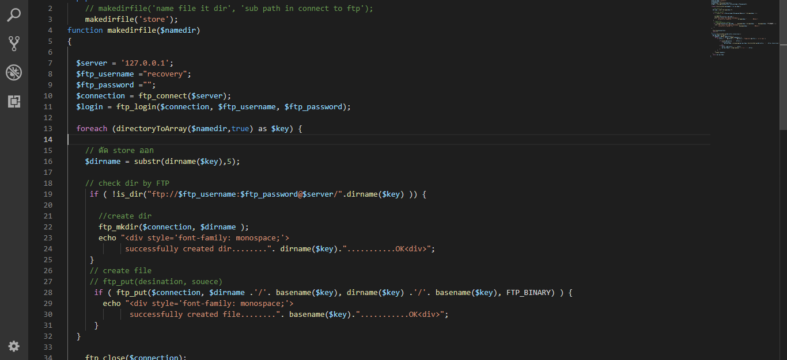
รูปที่ ข.5 Source code การสร้างข้อมูล

จากรูปที่ ข.5 เป็น Source code การสำหรับการสร้างข้อมูลพื้นที่ที่จะทำกู้คืน

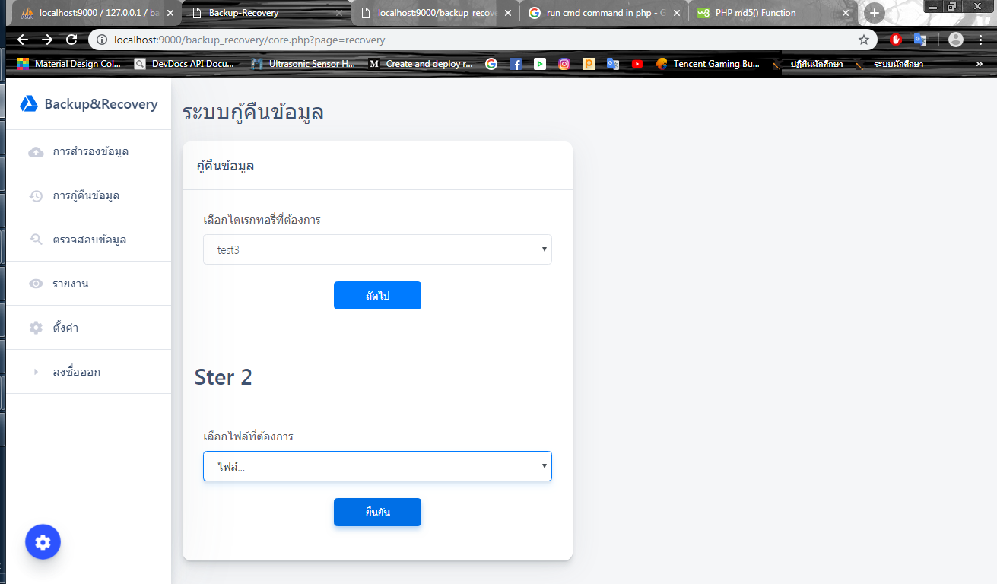
รูปที่ ข.6 ทดสอบกรอกข้อมูลไม่ถูกต้อง

จากรูปที่ ข.6 ทดสอบการส่งข้อมูลผิดพลาด

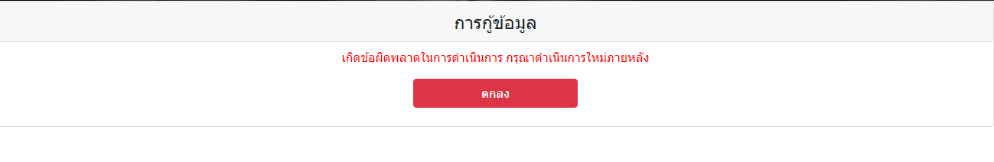
รูปที่ ข.7 ผลลัพธ์เมื่อกรอกข้อมูลผิดพลาด

จากรูป ข.7 เป็นผลลัพธ์จากการส่งข้อมูลผิดพลาด
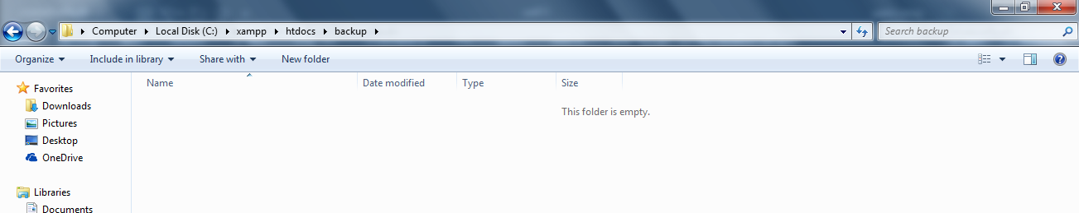
รูปที่ ข.8 ลบข้อมูล

จากรูปที่ ข.8 เป็นการทดสอบลบข้อมูลออกทั้งหมดเพื่อการกู้ข้อมูล

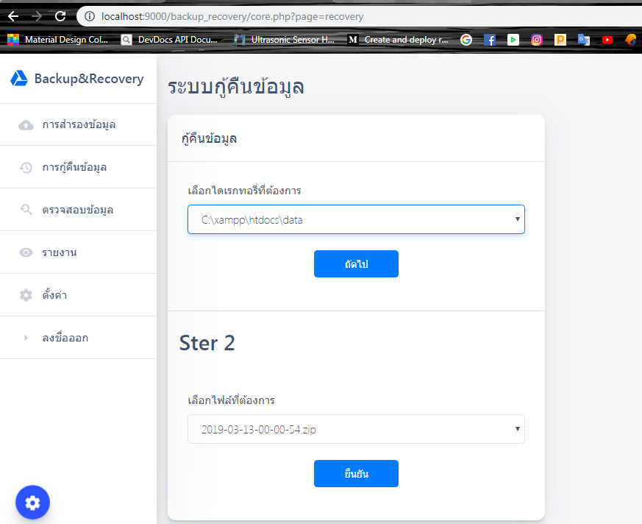
รูปที่ ข.9 เลือกข้อมูลการกู้คืน

จากรูปที่ ข.9 เป็นการส่งข้อมูลไปยังหลังบ้านเพื่อตรวจสอบการทำงานอย่างถูกต้อง

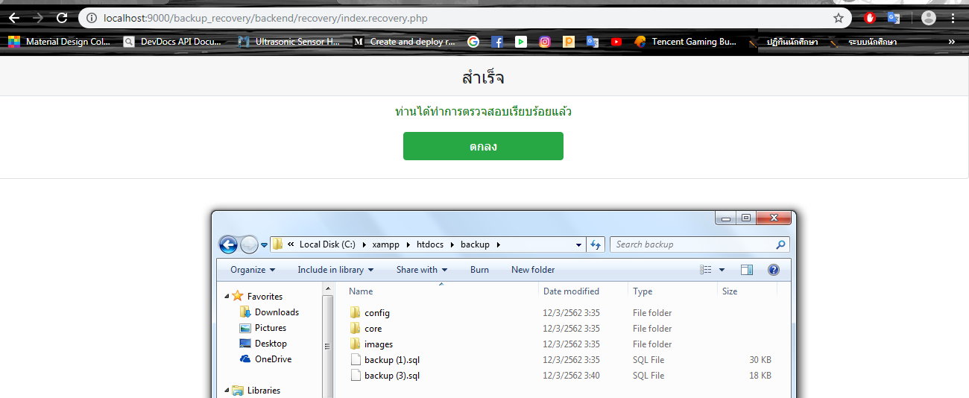
รูปที่ ข.10 สำเร็จข้อมูลกลับมาดังเดิม

จากรูปที่ ข.10 ในหน้าเว็บจะเห็นได้ว่ามีการแจ้งการทำงานสำเร็จกลังจากนั้นข้อมูลกลับมาดังเดิม
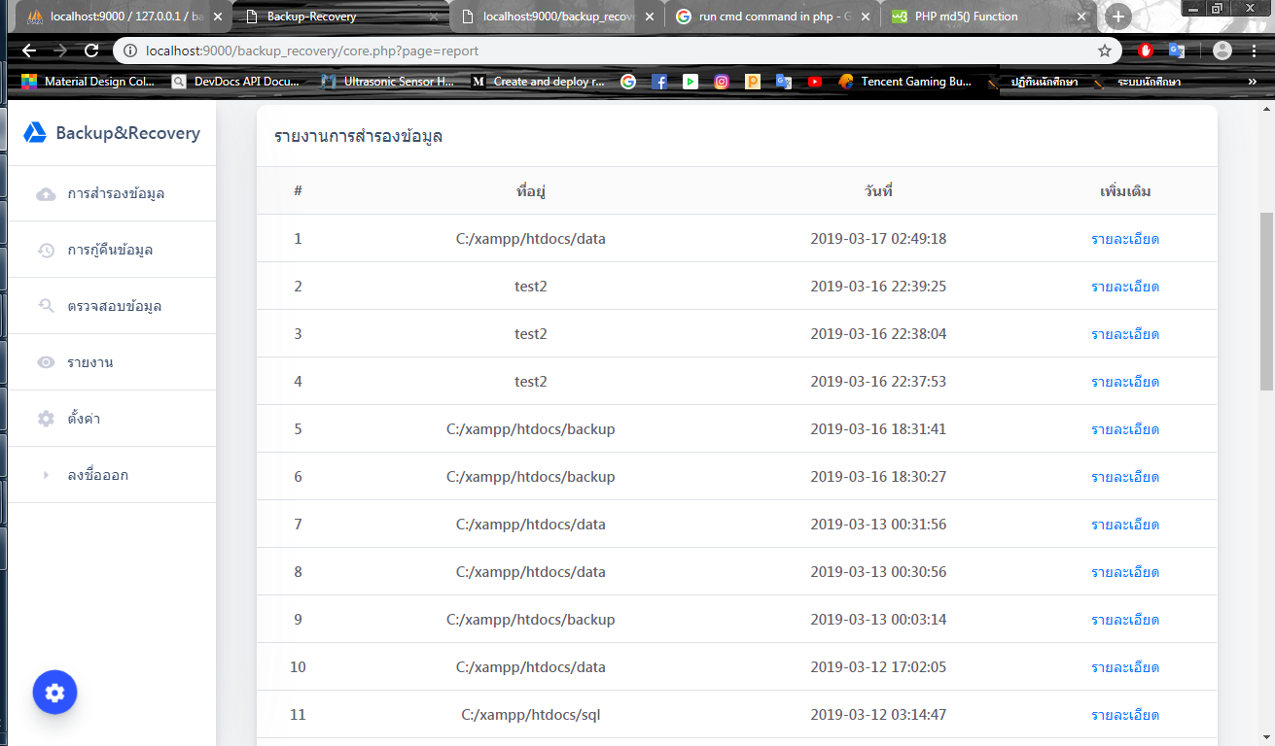
รูปที่ ข.11 ทดสอบการออกรายงาน

จากรูปที่ ข.11 เป็นการทดสอบการออกรายงานเพื่อดูข้อมูลประวัติการทำการเมื่อทำการ สำรองข้อมูล กู้คืนข้อมูลละตรวจสอบด้วยตัวเองระบบจะทำการเก็บบันทึกการทำงานทั้งหมดสามารถนำมาออกรายงานให้เห็นดังรูป

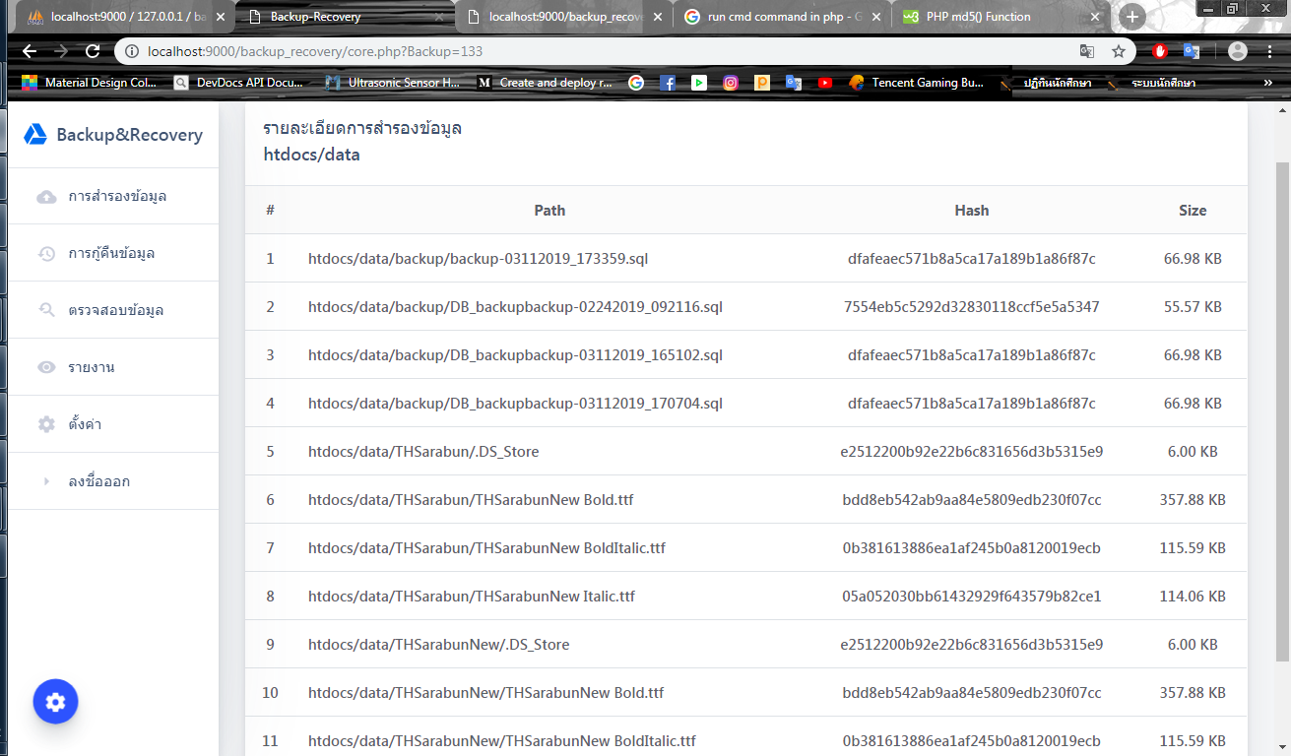
รูปที่ ข.12 ทดสอบการรายงานดูรายละเอียด

จากรูปที่ ข.12 เป็นการดูรายละเอียดข้อมูลไฟล์ที่มีอยู่ในระบบที่ได้ทำการบันทึกก่อนการดำเนินการสำรองข้อมูล กู้คืนข้อมูลละตรวจสอบด้วยตัวเองสามารถดูไฟล์ที่มีอยู่ในขณะนั้นที่ทำการ

ภาคผนวก ค
ซอร์สโค้ดของระบบ

ภาคผนวก ค
ซอร์สโค้ดของระบบ
1. โค้ดหน้าเช็คสถานะในการ login

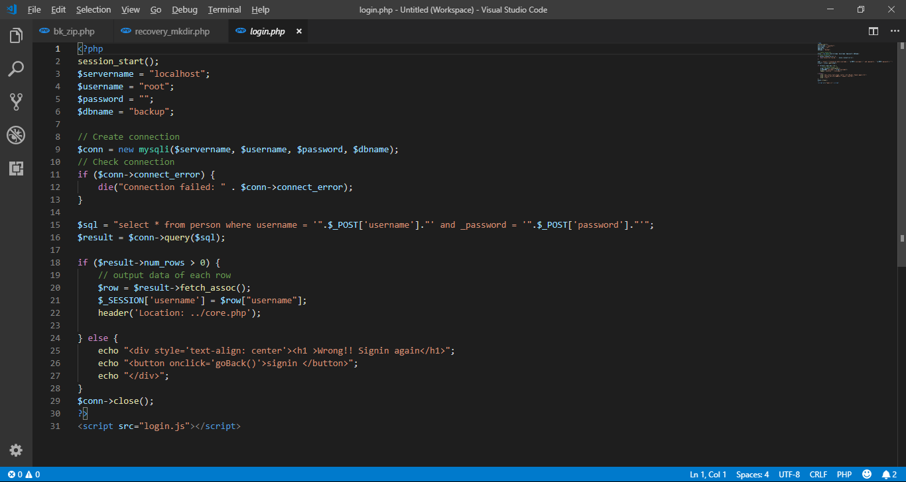
รูปที่ ค.1 Source code เช็คสถานะการ login

จากรูปที่ ค.1 แสดงโค้ดการเช็คค่า Username และ Password ที่ได้ทำการ login เพื่อเข้าสู่ทำการ login แล้วไม่มีปัญหา Username และ Password ถูกต้องเข้าสู่ระบบ

2. โค้ดหน้าเช็คสถานะในการ logout

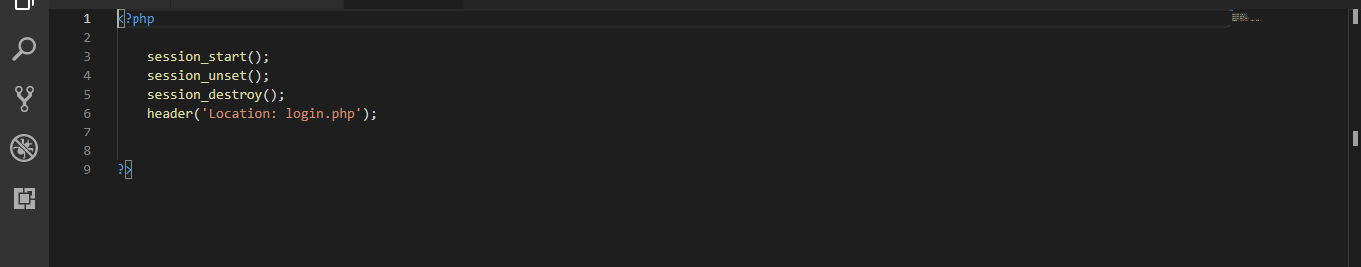
รูปที่ ค.2 Source code เช็คสถานะในการ Logout

จากรูปที่ ค.2 แสดงโค้ดการลบค่า Session ทั้งหมดที่มีการใช้งานตั้งแต่ login เข้ามาใช้งาน

3. โค้ดหน้าติดต่อฐานข้อมูล

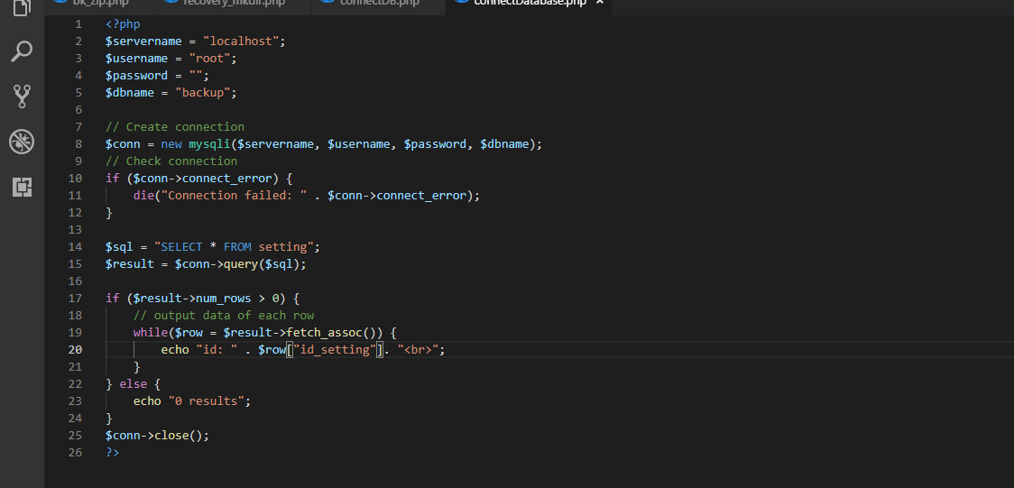
รูปที่ ค.3 Source code ติดต่อฐานข้อมูล

จากรูปที่ ค.3 แสดงโค้ดการติดต่อฐานข้อมูล

4. โค้ดการตรวจสอบข้อมูล

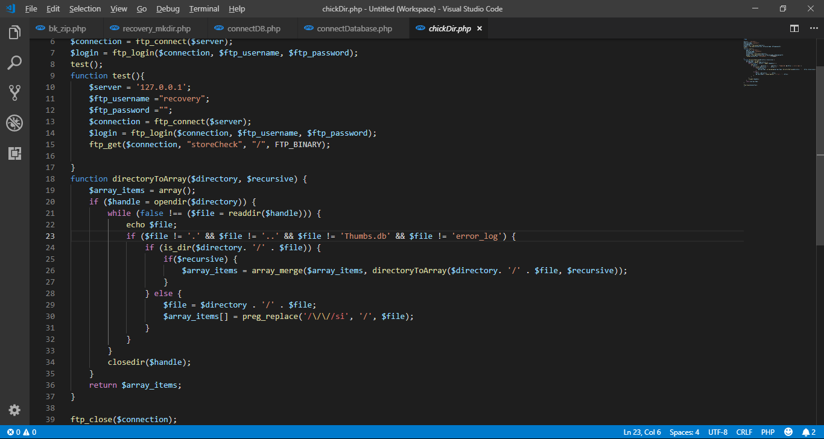
รูปที่ ค.4 Source code การตรวจสอบข้อมูล

จากรูปที่ ค.4 แสดงโค้ดการเข้าถึงไฟล์ข้อมูลที่ได้รับจะทำการเข้าไปตรวจข้อมูลภายในไดเรกทอรี่

5. โค้ดการแสดงหน้าเพจ

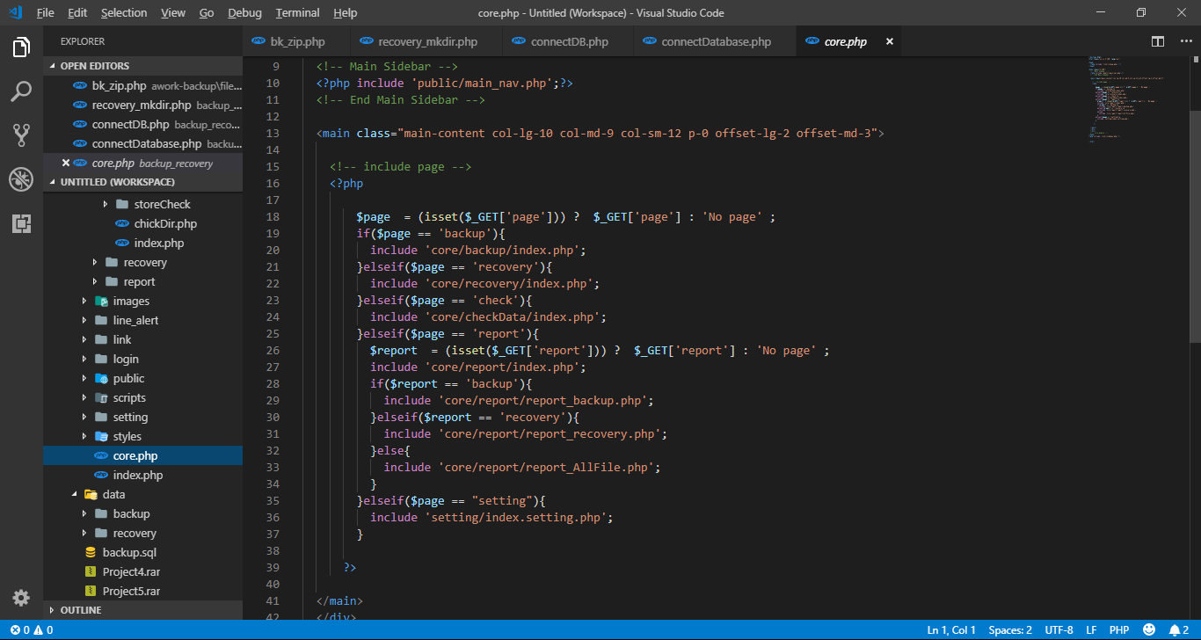
รูปที่ ค.5 Source code แสดงหน้าเพจ

จากรูปที่ ค.5 แสดงโค้ดการแสดงหน้าเพจต่าง ๆ ของระบบ ทุกหน้าการทำงานของระบบจะ อยู่ที่ core.php เป็นหน้าหลัก

6. โค้ดการ Export (นำออก) ฐานข้อมูล

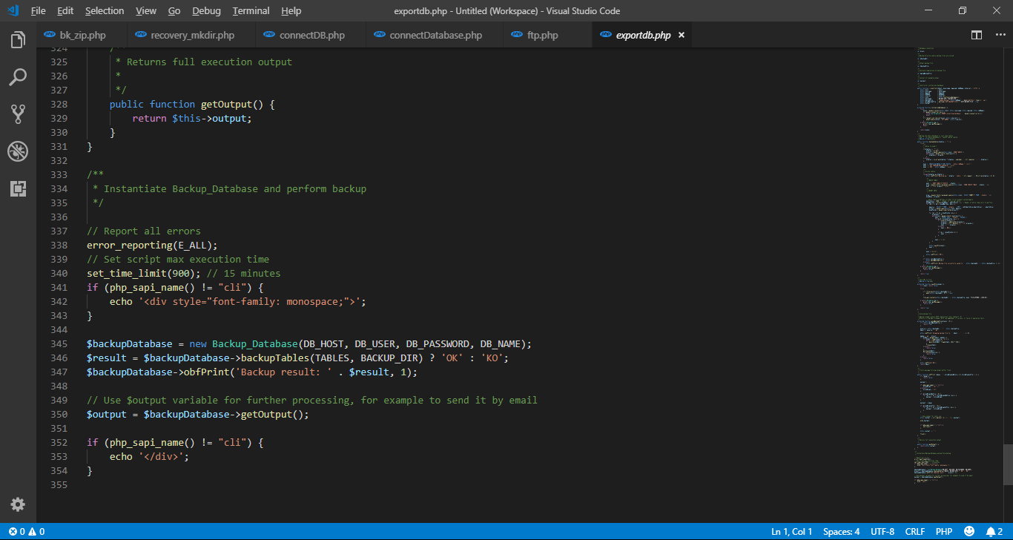
รูปที่ ค.6 Source code แสดงการนำออกฐานข้อมูล

จากรูปที่ ค.6 แสดงโค้ดการนำออกของฐานข้อมูลสามารถกำหนดที่จัดเก็บสำหรับการนำออกของข้อมูลและเลือกได้ว่าต้องนำข้อมูลก้อนใดออก

7. โค้ดการแสดงผลเมื่อเกิดข้อผิดพลาด

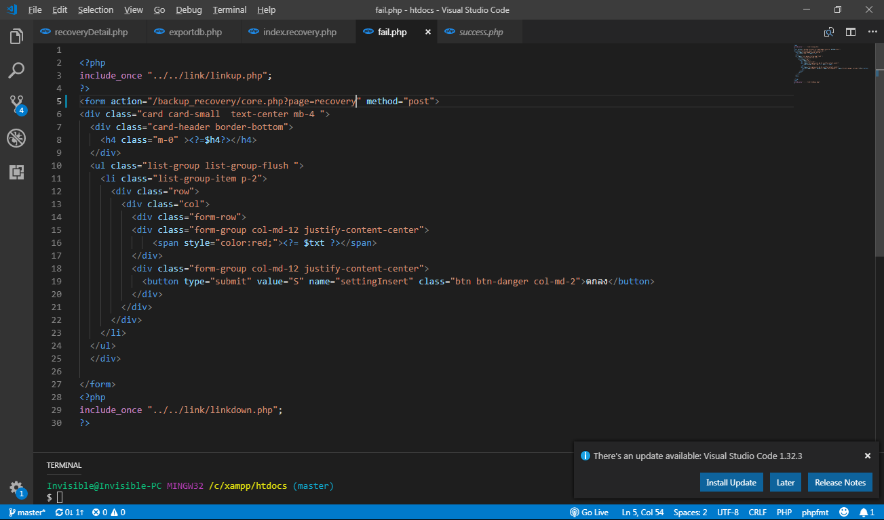
รูปที่ ค.7 Source code แสดงการเมื่อเกิดข้อผิดพลาด

จากรูปที่ ค.7 เมื่อเกิดกรณีที่มีการทำงานผิดพลาด การกรอกข้อมูลไม่ถูกต้องระบบจะทำการดึงข้อมูลส่วนนี้ไปทำงานแสดงแจ้งให้ผู้ใช้รับทราบ

8. โค้ดการแสดงผลเมื่อทำรายการสำเร็จ

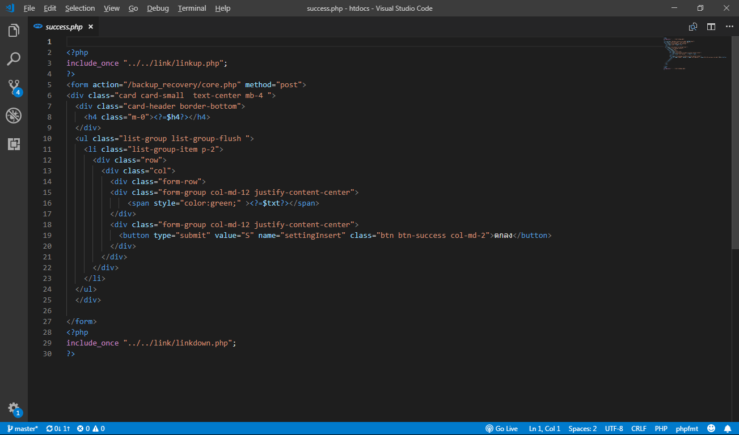
รูปที่ ค.8 Source code แสดงการเมื่อทำรายการสำเร็จ

จากรูปที่ ค.8 เมื่อการดำเนินงานสิ้นสุดระบบทำการดึงข้อมูลส่วนนี้เพื่อแสดงว่าจบการทำงาน

9. โค้ดการทำงานจัดการการใช้ FTP

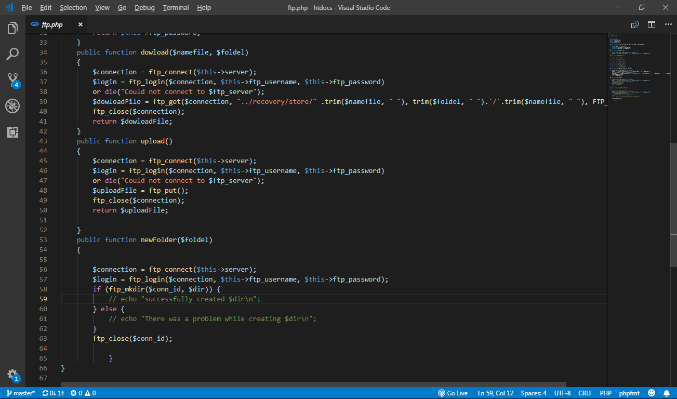
รูปที่ ค.9 Source code จัดการ FTP

จากรูปที่ ค.9 เมื่อต้องการใช้งานติดต่อไปยัง server FTP เพื่อความง่ายและความสะดวกละการเกิดข้อผิดการในการเรียกใช้งาน

10. โค้ดการทำงานสำรองข้อมูลอัตโนมัติ (1/2)

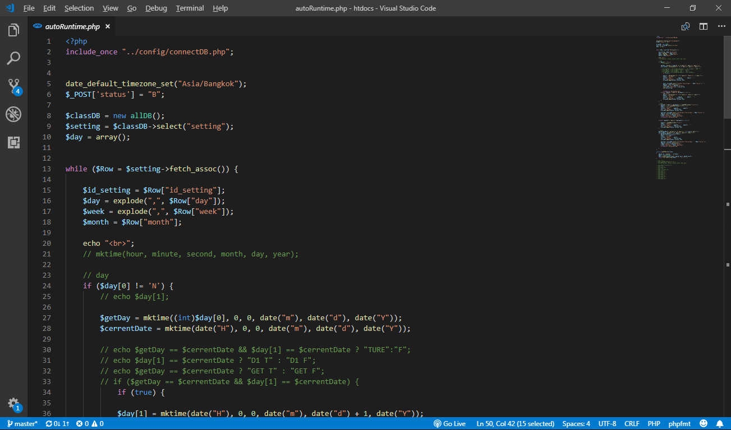
รูปที่ ค.10 Source code สำรองข้อมูลอัตโนมัติ (1/2)

จากรูปที่ ค.10 เป็นการดึงข้อมูลจากฐานข้อมูลจาก Table setting เพื่อดึงข้อมูลที่ผู้ใช้ได้ทำการกรอกข้อมูลมาตรวจสอบ

11. โค้ดการทำงานสำรองข้อมูลอัตโนมัติ (2/2)

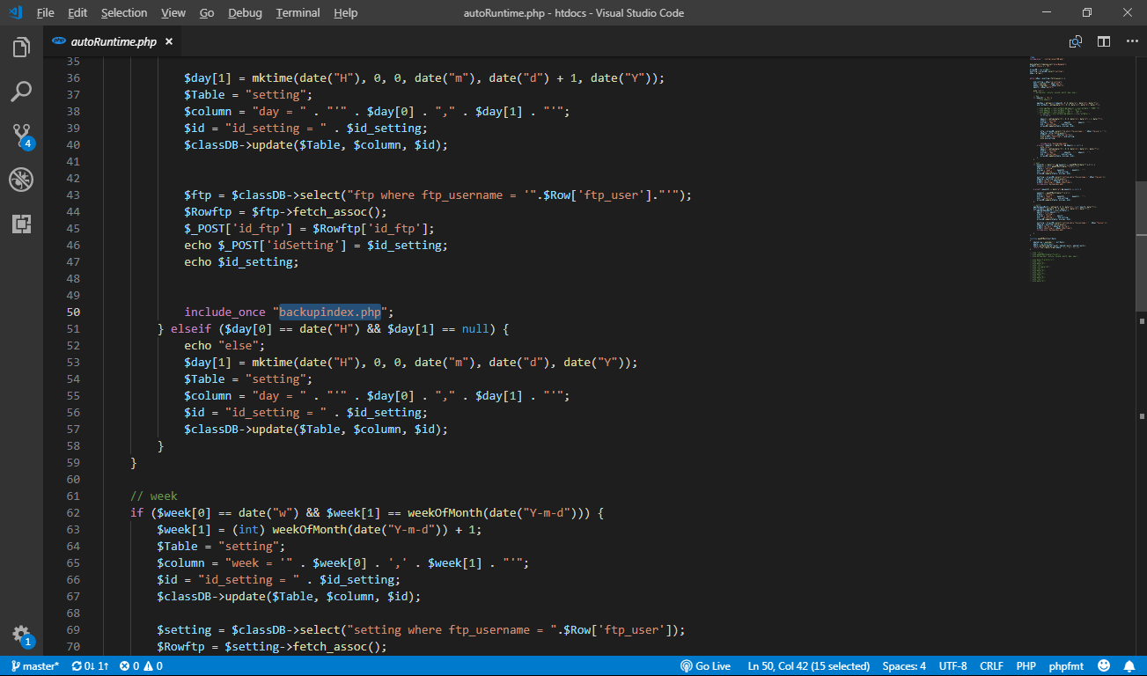
รูปที่ ค.11 Source code สำรองข้อมูลอัตโนมัติ(2/2)

จากรูปที่ ค.11 เป็นการตรวจสอบการทำงานรายวันถ้ารายวันที่ตรวจสอบจากเวลาเวลาของระบบตรงกันจะทำการสำรองข้อมูลในช่วงเวลานั้น รวมไปถึงการทำงานของรายสัปดาห์และรายเดือน

12. โค้ดการทำงานติดต่อบริการการส่งข้อมูล LINE

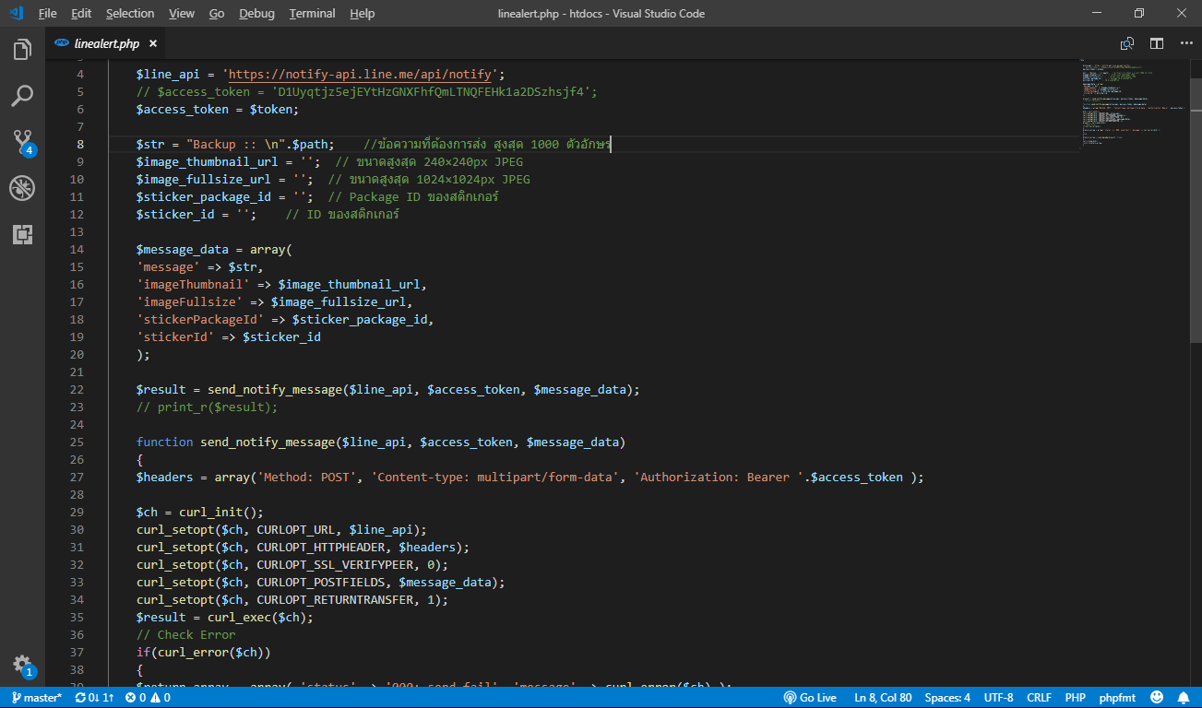
รูปที่ ค.12 Source code การติดต่อ LINE

จากรูปที่ ค.12 เป็นการทำงานเมื่อต้องการใช้บริการการส่งข้อความไป LINE โดยเมื่อมีการเรียกใช้จะต้องส่งข้อมูลเข้ามาสองตัวคือ 1. Token ที่สามารถระบุได้ถึงผู้รับข้อความ 2. ไดเรกทอรี่ ระบบจะทำการส่งแจ้งเตือนการดำเนินการว่าเป็นสำรองข้อมูลหรือการกู้คืนข้อมูลและดำเนินการที่ไดเรกทอรี่ใด

13. โค้ดการทำงานจัดการการออกรายงานการเพิ่มลดการเปลี่ยนแปลงของข้อมูล (1/2)

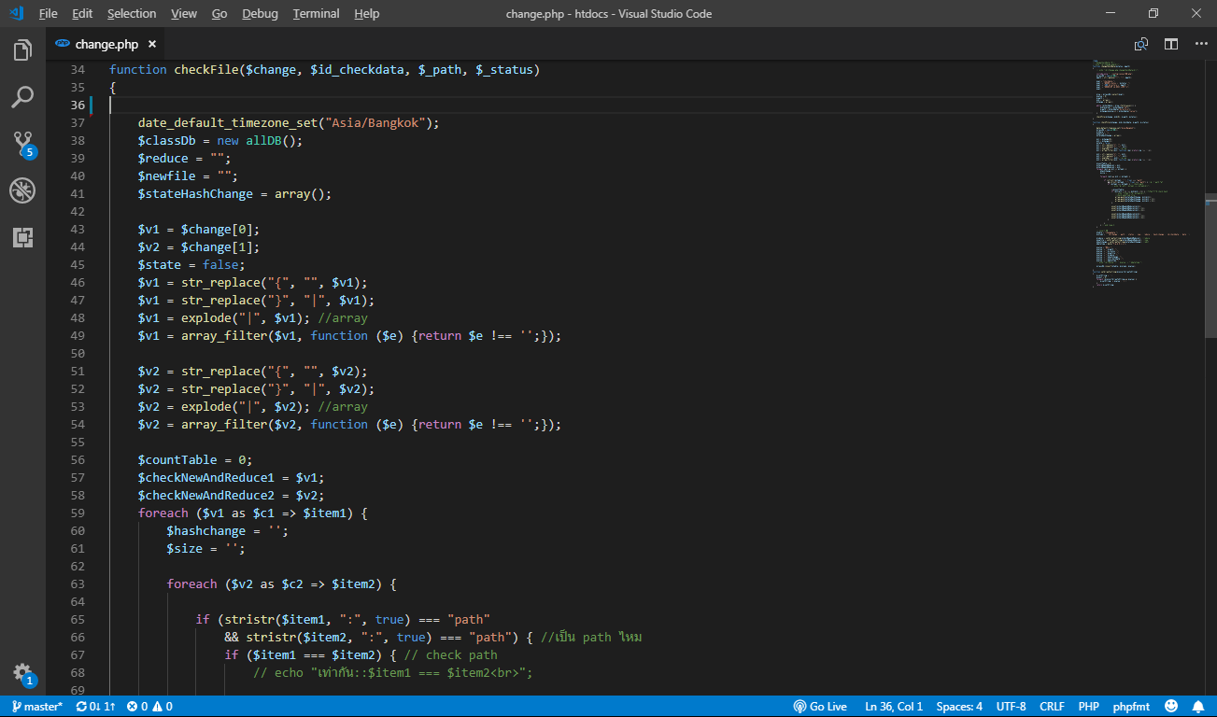
รูปที่ ค.13 Source code คัดแยกข้อมูลสำหรับตรวบสอบการเพิ่มลดไฟล์

จากรูปที่ ค.13 การทำงานการแสดงข้อมูลการแสดงผลโดยการเปลี่ยนข้อความจากสัญลักษณ์พิเศษวงเล็บเปิดวงเล็บปิดเป็น | เพื่อนำมาแยกแต่ส่วนของข้อความให้มาเป็นอาเรย์ได้ง่าย

14. โค้ดการทำงานจัดการการออกรายงานการเพิ่มลดการเปลี่ยนแปลงของข้อมูล (2/2)

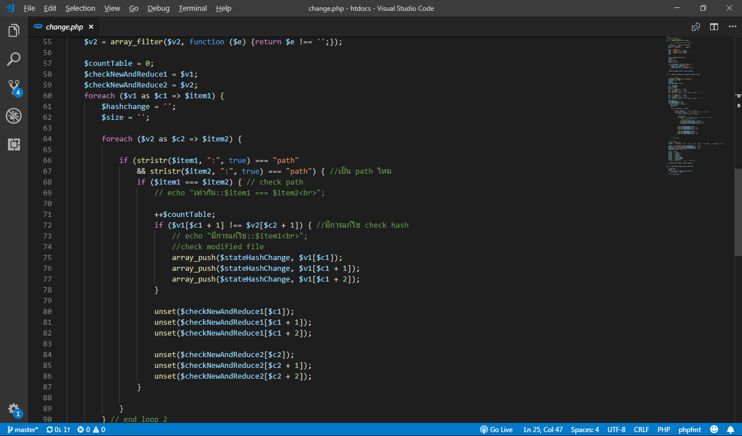
รูปที่ ค.14 Source code การออกรายงานการเพิ่มลดการเปลี่ยนแปลงของข้อมูล

จากรูปที่ ค.14 เป็นการนำข้อมูลมาตรวจสอบโดยเอาข้อมูลล่าสุดสองไฟล์มาตรวจสอบ แยกข้อมูลที่จัดเก็บออกเป็น 3 ส่วน 1 ส่วนของชื่อไฟล์และที่อยู่ของไฟล์ 2 ส่วนของการ Hash 3 ส่วนของขนาด นำข้อมูลทั้ง 3 ส่วนมาทำการตรวจเช็คโดยนำ ที่อยู่ไฟล์และชื่อไฟล์ถ้าข้อมูลตรงกันและไม่มีการเปลี่ยนแปลงของ Hash แสดงว่าไม่มีการเป็นแปลงของข้อมูลจะทำการลบข้อมูลนั้นออกจากอาเรย์หลังจากทำการเสร็จถ้าข้อมูลล่าสุดอันดับ 1 มีค่าแสดงว่าข้อมูลมีการเพิ่ม ถ้าข้อมูลอันดับ 2 แสดงว่าข้อมูลมีการลด

